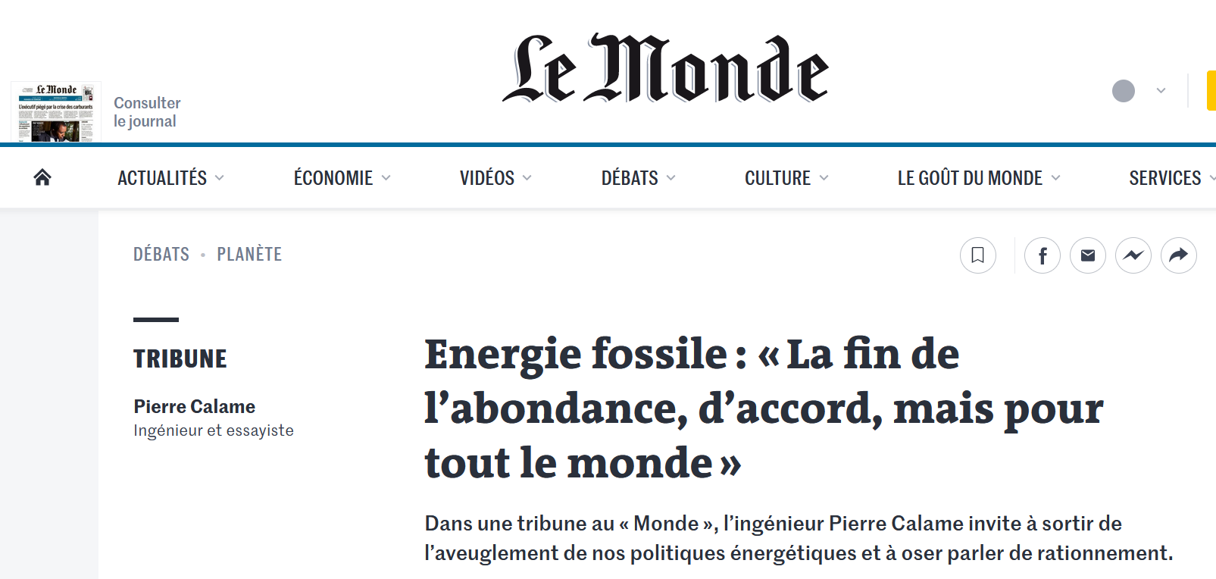
Fin de l’abondance ? Il n’y a jamais eu que l’illusion de l’abondance, en puisant dans les stocks d’énergie fossile accumulés sur des millions d’années et en compromettant l’avenir de nos petits-enfants. Dès 1973, l’économiste américain Kenneth Boulding (1910-1993) le disait : « Pour croire que l’on peut avoir une croissance infinie dans un système fini, il faut être fou ou économiste. »
Depuis la naissance du Groupe d’experts intergouvernemental sur l’évolution du climat (GIEC), en 1988, les avertissements tombent avec la régularité d’un métronome, sans effet notable. Et les fous, convaincus que nous n’avons pas d’impact sur le climat ou que les progrès techniques remédieront à tout, ont continué à tenir le haut du pavé.
C’est seulement sous l’effet de chocs externes – les deux crises pétrolières de 1973 et de 1978, la crise financière de 2008, et celle liée au Covid-19 – que la croissance mondiale des émissions de gaz à effet de serre s’est provisoirement ralentie ou stoppée, sans que l’on accepte de parler de fin de l’abondance.

Pris en tenaille
Il a fallu, en 2022, la concomitance inédite de la guerre en Ukraine, des canicules et de la sécheresse pour que notre président de la République finisse par l’avouer : il n’y a pas, sur une planète de 8 milliards d’habitants, d’abondance d’énergie fossile. Entre la dépendance à l’égard du gaz russe ou du pétrole saoudien et une planète qui risque de devenir invivable en quelques décennies, nous sommes pris en tenaille. Merci à Vladimir Poutine de nous avoir mis au pied du mur ; à condition, toutefois, que, cette crise passée, nous ne revenions pas à nos errements antérieurs.
La fin de l’abondance a un synonyme : le rationnement. Depuis le protocole de Kyoto, il y a vingt-cinq ans, nos engagements internationaux portent sur la réduction des émissions de gaz à effet de serre liés à notre mode de vie. Ce qui, en clair, signifie un rationnement de l’énergie fossile. Mais seule une petite minorité, dont j’étais, osait utiliser le mot parce qu’il faisait peur, disait-on, parce qu’il rappelait le mauvais souvenir de la guerre, parce que l’on n’aime pas les empêcheurs de rêver en rond.
Mais, enfin, quand on dit que nos émissions sont plafonnées et que le plafond doit s’abaisser chaque année de 6 % par an pour assumer nos responsabilités vis-à-vis des autres sociétés et des générations futures, de quoi parle-t-on, sinon de rationnement ? Nous n’avons pas voulu l’assumer, car il s’agissait d’un rationnement de la demande, un rationnement de responsabilité. Nous avons préféré l’irresponsabilité à la vérité. La guerre en Ukraine, elle, nous impose le rationnement par l’offre. Profitons-en pour prendre le problème à bras-le-corps.

Addition improbable de réponses techniques
L’été torride qui s’achève a suscité d’innombrables articles sur la nécessité d’agir. Ils tournent tous autour du pot : après avoir fait un portrait des catastrophes qui nous attendent si nous n’engageons pas des changements radicaux de politiques, ils égrènent des dizaines de réponses techniques possibles dont seule l’addition, totalement improbable, serait à l’échelle du défi. Un peu comme le Pacte vert européen : de nobles objectifs dont la réalisation dépend de près de vingt « paquets législatifs » qui n’arriveront jamais au port.
Rationnement, que de crimes commet-on en refusant de t’appeler par ton nom ! Maints intellectuels d’expliquer qu’il ne faut pas effrayer le bon peuple en appelant un chat un chat. Or, le peuple en question est prêt à l’entendre, mais à une condition : que la répartition de la rareté soit équitable. Fin de l’abondance, d’accord, mais pour tout le monde.

Liberté de choix
Les Assises du climat, organisées en 2021, ont examiné la question de façon exhaustive et conclu qu’une politique de lutte contre le réchauffement climatique, pour être à la hauteur, devait satisfaire à quatre critères :
– Une obligation annuelle de résultat – en clair une diminution du plafond des émissions qui engage juridiquement et politiquement les dirigeants ;
– la prise en compte de l’ensemble de notre empreinte écologique, car près de la moitié de notre consommation d’énergie fossile est invisible, incorporée dans les biens et services que nous importons, ce qui se manifeste aujourd’hui très concrètement par une inflation structurelle dès que les prix de l’énergie augmentent ;
– la justice sociale ;
– et la mise en mouvement de tous les acteurs.
J’y ajouterais un cinquième critère, le principe de moindre contrainte : la poursuite du bien commun doit respecter, dans la mesure du possible, la liberté de choix des individus.

Une seule politique satisfait à ces cinq critères ; l’allocation de quotas individuels égaux pour tous, chacun pouvant bénéficier de ses efforts de sobriété en vendant à ceux qui n’en sont pas capables leurs excédents de quotas, à un prix qui montera vite, réduction des quotas aidant, à des valeurs stratosphériques. Adieu les jets privés.
Pierre Calame est l’auteur de « Métamorphoses de la responsabilité et contrat social » (ECLM, 2020) et a dirigé le livre « Osons les territoires » (Editions Le Pommier, 64 pages, 3,50 euros).
Pierre Calame(Ingénieur et essayiste)

Lire aussi Article réservé à nos abonnés Pierre Calame : « Contre le réchauffement climatique, il faut instaurer une obligation de résultat »

